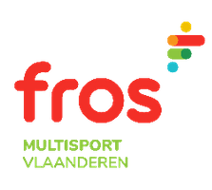
Aangesloten bij Fros Multisport Vlaanderen _____________________________________________________________________________________

ATLETIEK AFDELING
16/07/2022
KSAH KAMPIOENSHAP
Piste AVKA te AARTSELAAR
Kleistraat 204 – 2630 Aartselaar

Programma: ( uurrooster bij benadering)

Deel 1: 14.00u 100 m dames & heren
14.15u SPEER dames & heren
14.45u 400 m dames & heren
15.00u DISCUS dames & heren

- Inschrijvingen voor deel 1 moeten doorgegeven worden ten laatste om 13.30u !!!

Deel 2: 15.30u 1500 m dames & heren
16.00u VER dames & heren
16.30u 5000 m dames & heren
17.00u KOGEL dames & heren

- Inschrijvingen voor deel 2 moeten doorgegeven worden om 14.30u OF om 13.30u bij aanvang van de meeting !!!

Reglement:
- Voor deelname aan het kampioenschap tellen slechts 2 kampnummers en 1 loopnummer OF 2 loopnummers en 1 kampnummer.
- Voor het kampioenschap worden de atleten per 5 jaar gehuldigd.

- De reglementen van KSAH- atletiek zijn van toepassing. KSAH is niet verantwoordelijk voor ongevallen of diefstallen voor, tijdens of na de wedstrijd. Sportongeval is verzekerd via Ethias.

SUPPORTERS ZIJN VAN HARTE WELKOM

